基于STM32CubeMX与Keil(5)的MAX30102与STM32F407集成脉搏波测心率
事先声明，本文是作者根据AI与反复实践的结果总结，过程不太严谨，但是最终的py文件能显示瞬时IR数据，进而可求HR。

STM32CubeMX的操作

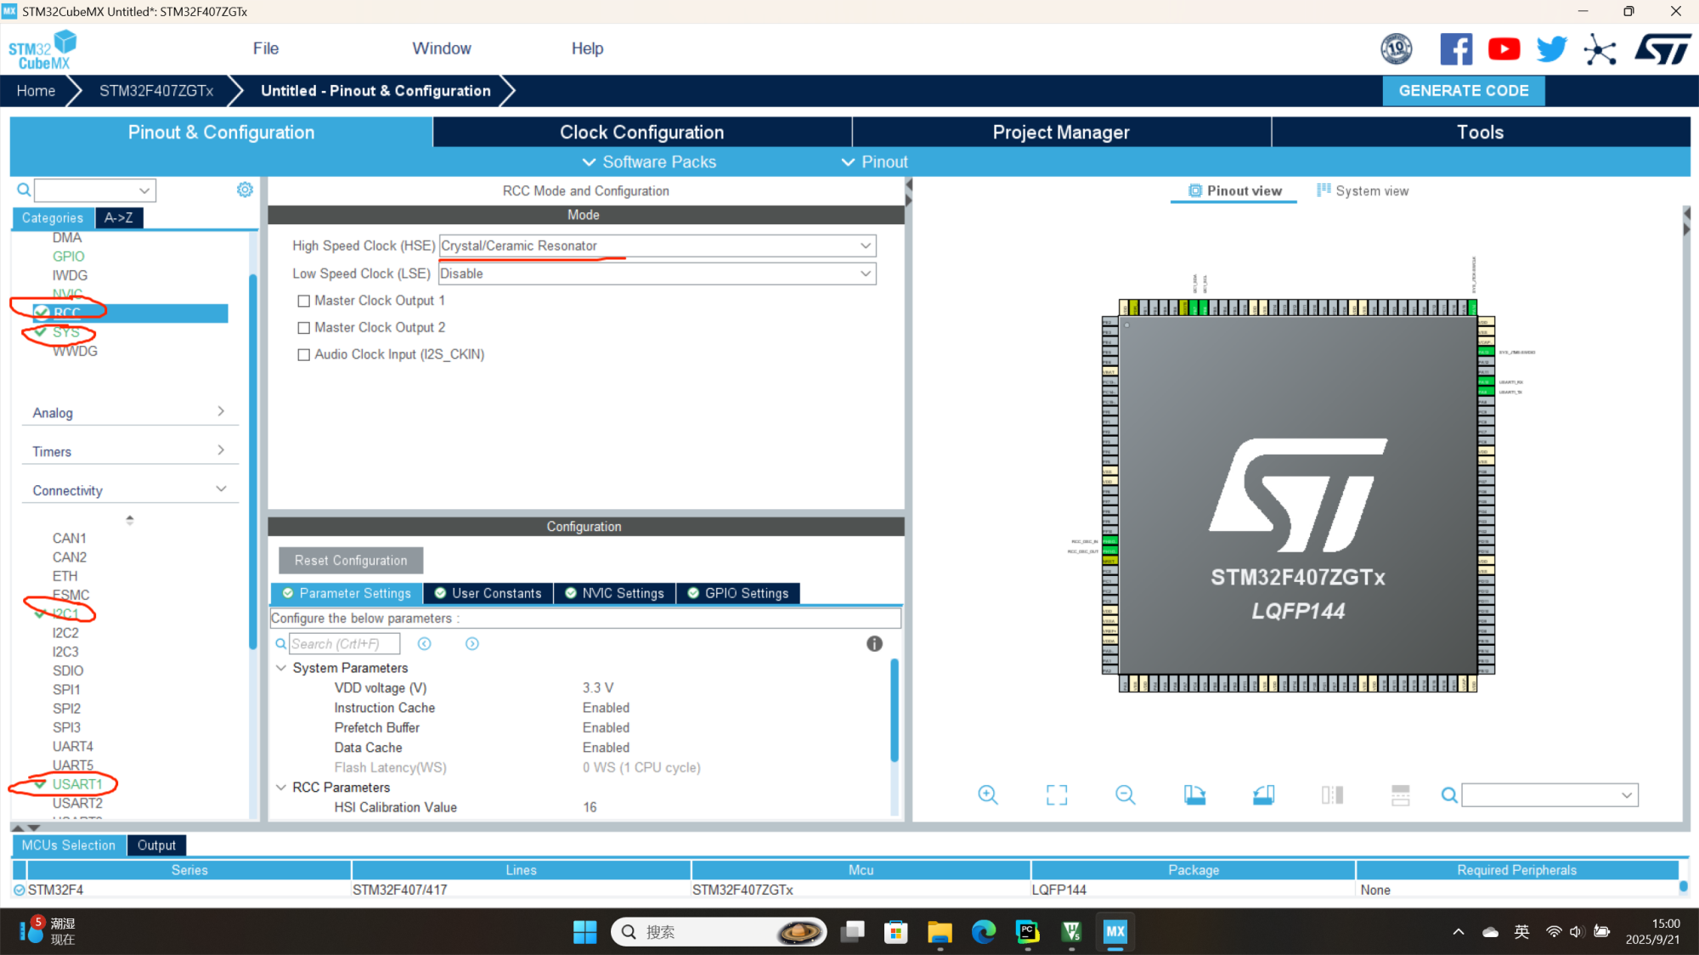
System Core
RCC——HSE: 如图
SYS——Debug: Serial Wire
Connectivity
I2C1——I2C： I2C
USART1——Mode: Asynchronous

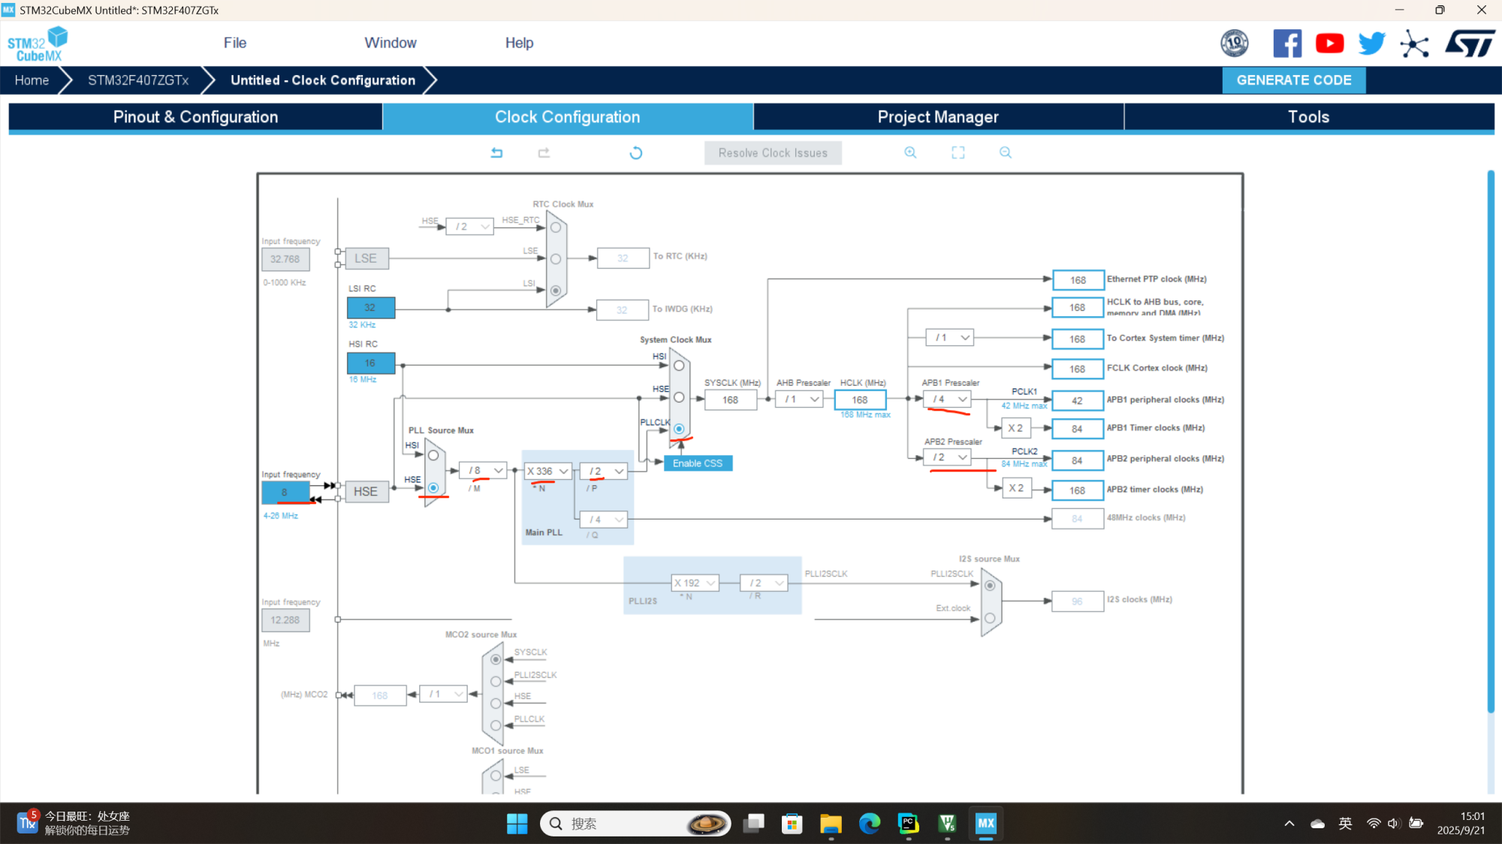
Clock Configuration如图设置：选HSE与PLLCLK，设置路径上的频率

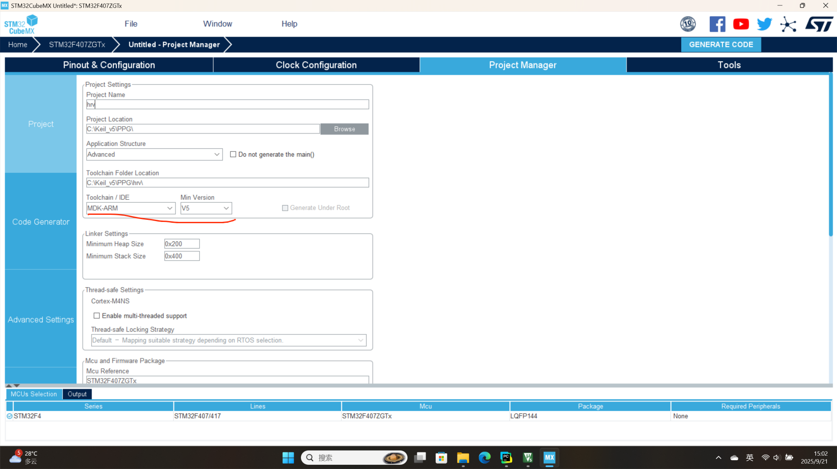
Toolchain /IDE： MDK-ARM
Min Version: V5

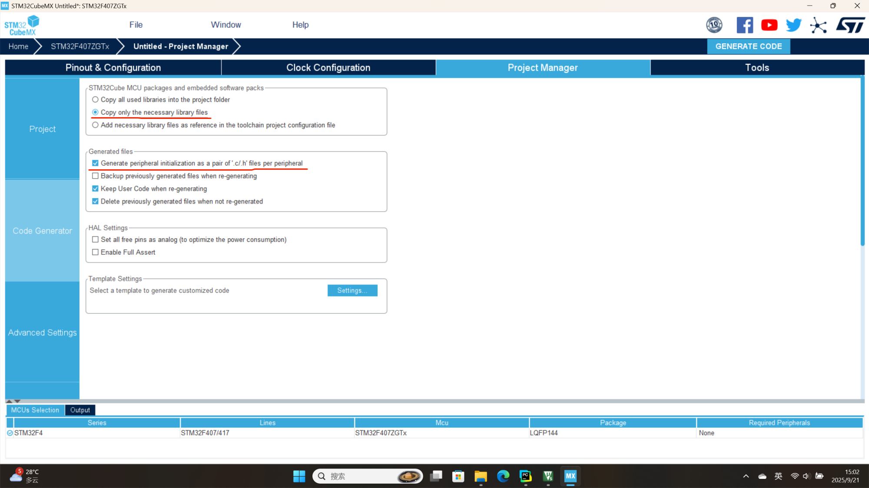
如图

Keil(5)的操作
将main.c函数换位文件夹的main.c（若想要其他功能，可将本代码+要求丢给AI，让它生成），代码如下：

后续操作
- 使用正点原子的ATK写入
- Python演示，打开gtaph.py(可据此进行数据处理)，下载相关的库，调节端口COM3即可。演示如图：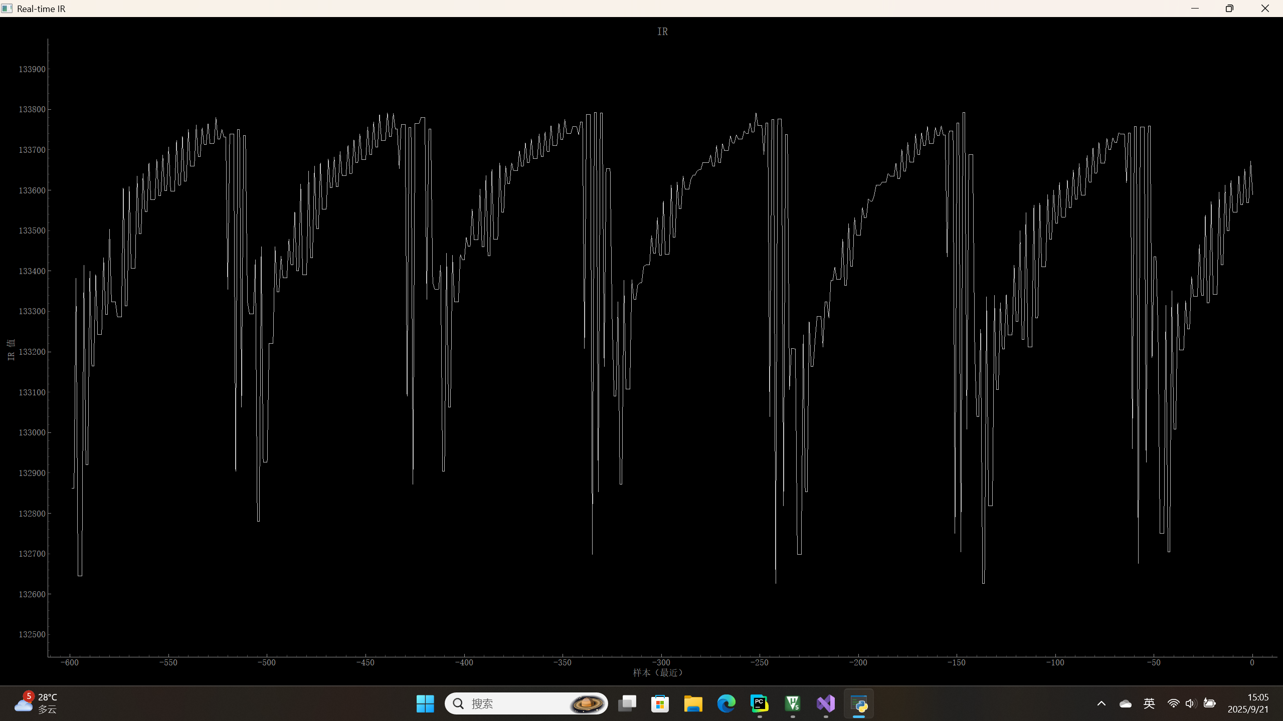

graph.py代码如下：

